Министерство образования и науки Российской Федерации

Федеральное государственное бюджетное образовательное учреждение высшего профессионального образования

ТОМСКИЙ ГОСУДАРСТВЕННЫЙ УНИВЕРСИТЕТ СИСТЕМ УПРАВЛЕНИЯ И РАДИОЭЛЕКТРОНИКИ (ТУСУР)

Кафедра компьютерных систем в управлении и проектировании (КСУП)

РАЗРАБОТКА ПЛАГИНА «ЦИФРОВОЕ ПИАНИНО» НА БАЗЕ СИСТЕМЫ
«КОМПАС-3D»
Проектная документация по дисциплине «Основы разработки САПР»

Выполнил:
Студент группы 582-1
_______________ Лось В.С.
«___»_______________ 2016 г.

Проверил
м.н.с. ЛИКС каф. КСУП
_______________ Калентьев А.А.
«___»_______________ 2016 г.

Томск 2016
Оглавление
Введение | 3
1. Описание САПР | 4
1.1 Назначение плагина | 4
1.2 Описание API | 4
2. Описание предмета проектирования | 6
3. Проект программы | 7
3.1 Диаграмма вариантов использования | 7
3.2 Диаграмма классов | 8
3.3 Макет пользовательского интерфейса | 10
4. Тестирование | 11
4.1 Функциональное тестирование | 11
4.2 Unit-тестирование | 12
4.3 Нагрузочное тестирование | 15
Заключение | 16

Введение
Узкоспециализированные модули (плагины) — это, как правило, небольшие программы, автоматизирующие решение нетипичной узкопрофильной задачи конкретной отрасли промышленности или человеческой деятельности. Эти приложения могут быть как самостоятельными, так и базироваться на каких-либо программных пакетах тяжелого или среднего классов (так называемые подключаемые модули или библиотеки).
Библиотека — это приложение, созданное для расширения стандартных возможностей КОМПАС-3D и работающее в его среде. Возможности использования библиотек отнюдь не ограничиваются простым вводом в чертеж параметризованных стандартных элементов. Библиотека может представлять собой сложную, ориентированную на конкретную задачу подсистему автоматизированного проектирования, которая после выполнения проектных расчетов формирует готовые конструкторские документы или их комплекты. Можно сказать, что в виде прикладных библиотек вполне реально разрабатывать целые САПР объектов определенного класса.
Система КОМПАС-3D является открытой. Это означает, что при необходимости можно создавать для нее собственные библиотеки, сколь угодно усложняя и развивая ее функционал. Такие пользовательские библиотеки выполняются с помощью функций API (Application Programming Interface) и являются своеобразной надстройкой системы КОМПАС-3D.

1. Описание САПР
1.1 Назначение плагина
Назначение разрабатываемого плагина обусловлено выбором сферы его применения. В данном проекте выбором сферы применения стала разработка промышленного образца модели цифрового пианино.
Разрабатываемый плагин позволяет заметно облегчить процесс создания промышленного образца, т.к. он имеет возможности по автоматизированной генерации образца модели, используя определенные в функциональности плагина параметры.
Плагин разрабатывается на языке программирования C# с использованием платформы .NET Framework 4.5.1 с применением интегрированной среды программирования Microsoft Visual Studio 2016.
Результатом проектирования при помощи плагина является трехмерная модель, которую можно использовать для построения реального прототипа проектируемой модели и дальнейшей ее передачи в производство.
Плагин, разрабатываемый в рамках данного проекта, позволяет изменять входные параметры, а именно: длина, высота и глубина корпуса, тип клавиатуры, количество клавиш, наличие дисплея, кнопок, ручек, колеса модуляции, а так же наличие и количество разъемов XLR, TRS и MIDI.
1.2 Описание API
Взаимодействие плагина с системой КОМПАС-3D осуществляется посредством интерфейсов, называемых API. В КОМПАС-3D на данный момент существует API двух версий: API 5 и API 7. Явных преимуществ между версиями нет, поскольку обе версии реализуют различные функции системы и взаимно дополняют друг-друга. Для реализации проекта была выбрана версия API 5, так как для полноценной реализации плагина достаточно методов и свойств интерфейсов API 5.
Главным интерфейсом API системы КОМПАС-3D является KompasObject. Получить указатель на этот интерфейс можно с помощью экспортной функции CreateKompasObject().
Методы интерфейса KompasObject реализуют наиболее общие функции работы с документами системы, системными настройками, файлами, а так же дают возможность получить указатели на другие интерфейсы (интерфейсы динамического массива, работы с математическими функциями, библиотек моделей или фрагментов и различных структур параметров определенного типа).
Другой важный интерфейс API 5 – интерфейс документа модели ksDocument3D. Получить его можно с помощью методов интерфейса KompasObject:
- ActiveDocument3D – для уже существующего и активного в данный момент документа;
- Document3D – если необходимо создавать новый трехмерный документ.
Методы интерфейса ksDocument3D позволяют программно управлять трехмерным документом, как сборкой и ее компонентами, так и отдельной деталью. Необходимо обратить внимание: именно управлять самим документом, но не выполнять в нем трехмерные операции.
Графические документы имеют собственный интерфейс — ksDocument2D, со своими специфическими свойствами и методами. Методами интерфейса ksDocument2D создаются изображения в эскизах трехмерных операций. Свойства (члены данных) этого интерфейса позволяют динамически управлять настройками любого трехмерного документа системы из текущего модуля.
Для программной реализации всех трехмерных операций, которые пользователи выполняют в трехмерных документах системы КОМПАС-3D, в API реализован единый интерфейс ksEntity – интерфейс элемента модели. Этот интерфейс можно получить с помощью метода NewEntity, которому необходимо передать тип создаваемого элемента. Типов элементов в системе, как и в API системы, большое множество. Каждому из них отвечает своя целочисленная константа и свой собственный интерфейс параметров.
Таким образом, используя свойства и методы перечисленных интерфейсов, можно создавать требуемые объекты в деталях и сборках КОМПАС-3D.
2 Описание предмета проектирования
Цифровое пианино — электронный клавишный музыкальный инструмент, который отличается от акустических пианино прежде всего мобильностью, наличием большого количества тембров, которым можно изменять различные параметры, а так же возможностями коммутации (техническая реализация записи цифрового пианино намного проще, чем у акустического).
Внешний вид цифрового пианино представлен на рисунке 2.1.
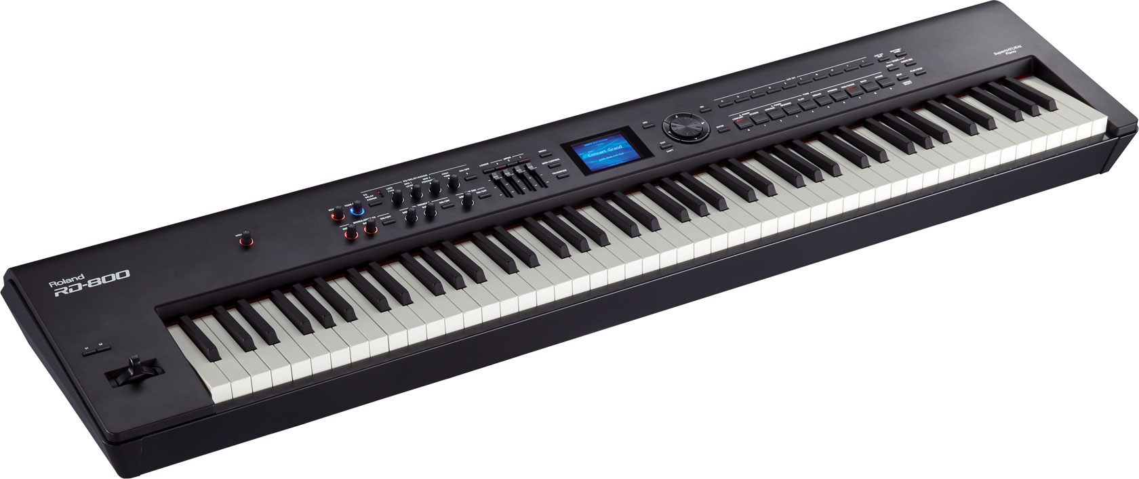
Рисунок 2.1 — Внешний вид модели цифрового пианино

3 Проект программы
Для формального описания поведенческих особенностей интерфейса, пользовательского сценария системы был выбран унифицированный язык моделирования (UML). С использованием UML построены: диаграмма вариантов использования и диаграмма классов.
Достаточно важным моментом при проектировании программы является внешний вид программы. Интерфейс должен соответствовать заявленной функциональности, чтобы пользователь за минимальное время мог освоить программу и воспользоваться ей. Подробное описание макета пользовательского интерфейса и сам макет приведен в разделе 3.4.
3.1 Диаграмма вариантов использования
Диаграмма вариантов использования отражает возможный выбор действий (выбора состояния) пользователя внутри системы. Вид диаграммы приведен на рисунке 3.1.
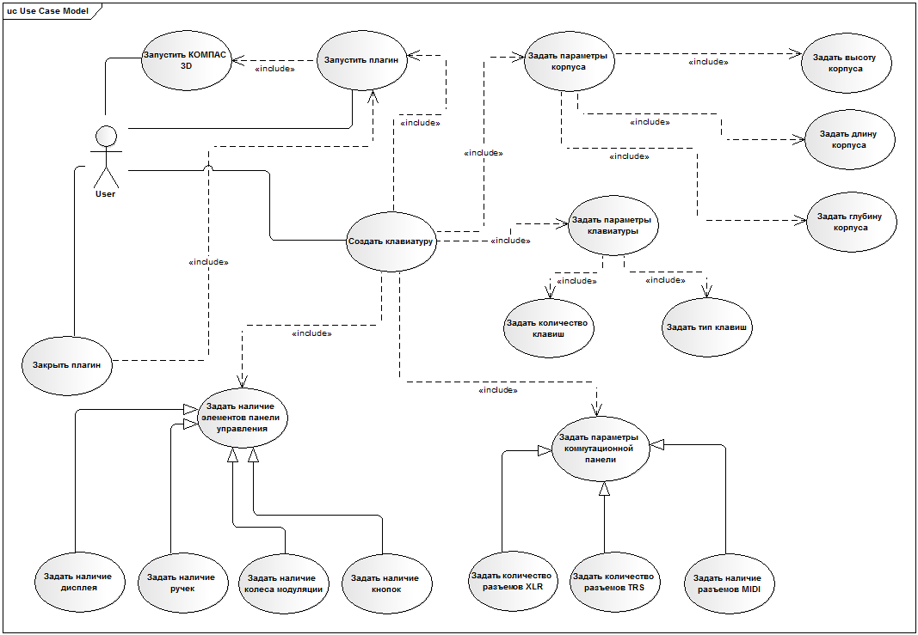
Рисунок 3.1 — Диаграмма вариантов использования

3.2 Диаграмма классов
Предмет проектирования состоит из множества индивидуальных особенностей, которые определяют его в целом, поэтому удобно проектировать восходящим методом проектирования.
Исходя из конструктивных особенностей и возможностей предмета проектирования, для реализации подсистемы проведено разделение системы по отдельным функциональным частям. Каждую функциональную часть системы реализует определенный класс, взаимосвязь между классами отражает диаграмма классов, с которой можно ознакомиться в приложении Б.
Для реализации подсистемы были спроектированы следующие классы:
- Form – класс, включающий себя графический пользовательский интерфейс;
- Manager – класс, управляющий процессом моделирования;
- Kompas – класс, обеспечивающий запуск программы КОМПАС-3D;
- KeyboardParametersStorage – класс, представляющий собой хранилище данных о клавитуре;
- KeyboardPartBase – базовый класс для построения частей клавиатуры;
- BodyCreator – класс, который строит тело клавиатуры;
- BoardCreator – класс, который строит клавиатурную секцию;
- PanelCreator – класс, который строит панель управления клавиатуры;
- KeyCreatorBase – базовый класс для построения отдельной клавиши;
- KeyCreatorA – класс для построения эскиза клавиши «ля».
- KeyCreatorAAdditional – дополнительный класс для построения эскиза клавиши «ля»;
- KeyCreatorAb – класс для построения эскиза клавиши «ля-бемоль»;
- KeyCreatorB – класс для построения эскиза клавиши «си»;
- KeyCreatorBb – класс для построения эскиза клавиши «си-бемоль»;
- KeyCreatorC – класс для построения эскиза клавиши «до»;
- KeyCreatorCAdditioonal – дополнительный класс для построения эскиза клавиши «до»;
- KeyCreatorD – класс для построения эскиза клавиши «ре»;
- KeyCreatorDb – класс для построения эскиза клавиши «ре-бемоль»;
- KeyCreatorE – класс для построения эскиза клавиши «ми»;
- KeyCreatorEb – класс для построения эскиза клавиши «ми-бемоль»;
- KeyCreatorF – класс для построения эскиза клавиши «фа»;
- KeyCreatorG – класс для построения эскиза клавиши «соль»;
- KeyCreatorGb – класс для построения эскиза клавиши «соль-бемоль»;
- CommutationCreator – класс, который строит коммутационную панель клавиатуры.
А так же следующие перечисления:
- KeyboardType – содержит типы клавиатуры;
- KeyLevel – содержит смещение высоты для эскиза частей клавиш;
- KeyNote – содержит перечисление нот;
- KeysAmountMode – содержит варианты количества клавиш;
- WheelSetup – содержит варианты расположения колеса модуляции.

3.3 Макет пользовательского интерфейса
Программа состоит из одного диалогового окна, с помощью которого пользователь может ввести параметры, по которым программа будет строить модель клавиатуры. Вид диалогового окна приведен на рисунке 3.2.
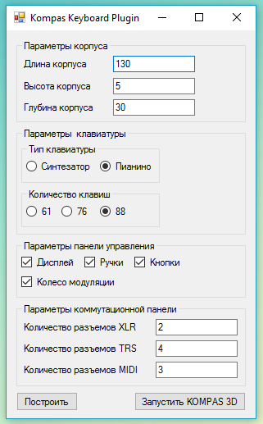
Рисунок 3.2 — Макет пользовательского интерфейса
Запуск программы КОМПАС-3D осуществляется с помощью соответствующей кнопки в окне программы. Нажатие кнопки «Построить» приводит к считыванию данных с полей формы, их обработку и, в случае если данные были введены корректно, начать процесс моделирования. В противном случае программа уведомит пользователя о некорректном вводе параметров. Так же если кнопка «Построить» была нажата при не запущенной программе КОМПАС-3D, программа попросит сначала ее открыть.
Плагин обладает двухуровневой системой валидации вводимых данных. Первый уровень содержится в классе формы и обеспечивает ввод только корректных числовых данных, используя для этого регулярное выражение. Второй уровень содержится в классе хранилища данных, где при записи данных проводится проверка входных параметров на соответствие граничным условиям.
4. Тестирование
4.1 Функциональное тестирование
В ходе функционального тестирования плагина проверялись основные параметры соответствия техническим требованиям, а так же проверка на корректность работы программы при вводе допустимых и недопустимых данных.
В результате тестирования мы получили желаемый результат в построении модели и работы плагина в целом.
На рисунке 4.1 и 4.2 изображена модель цифрового пианино, полученная в результате работы плагина.
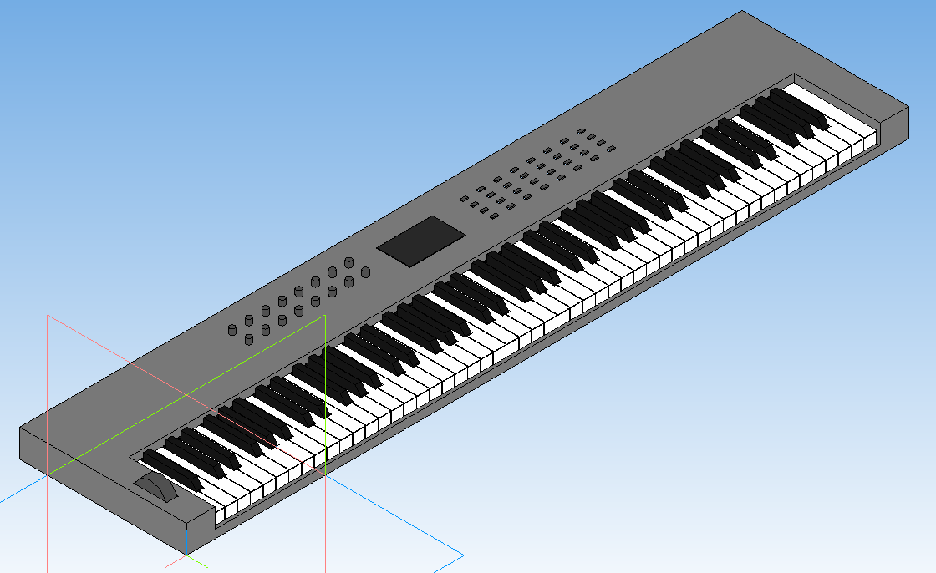
Рисунок 4.1 — Результат работы плагина
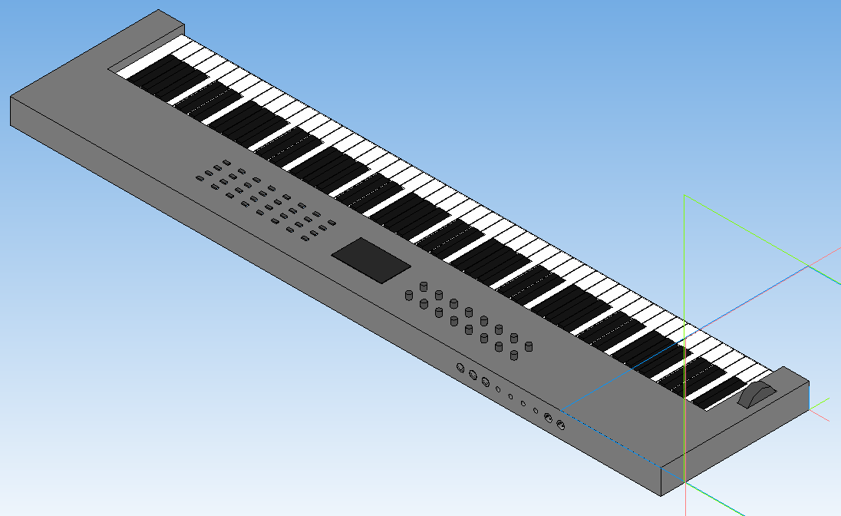
Рисунок 4.2 — Результат работы плагина с другого ракурса
При попытке построить деталь, не открыв при этом программу КОМПАС-3D, пользователь получает соответствующее уведомление. Таким же образом пользователь получает уведомление при вводе некорректных данных в любое из полей программы.
4.2 Unit-тестирование
В целях проверки корректности работы классов и их методов, было проведено модульное тестирование некоторых классов. Тестирование проводилось с помощью фреймворка NUnit 3.2.1.
Модульные тесты были созданы для следующих классов:
- KeyboardParametersStorage;
- BodyCreator;
- BoardCreator;
- PanelCreator;
- CommutationCreator.
Для класса KeyboardParametersStorage тестировались как позитивные, так и негативные сценарии. Для классов BodyCreator, BoardCreator, PanelCreator и CommutationCreator тестировалось поведение классов в случае, если в ходе программы методы этих классов получат в качестве параметров ссылку на несуществующий объект, т.е. null. Результаты тестов показаны на рисунке 4.3.
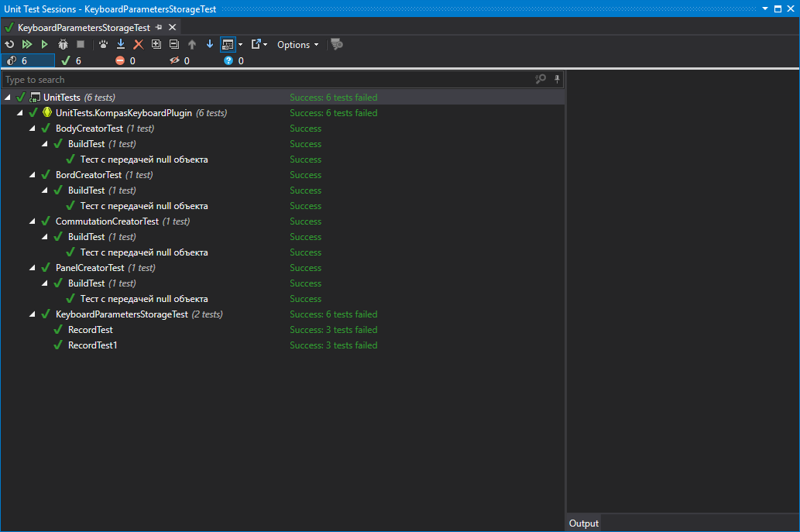
Рисунок 4.3 — Результаты модульного тестирования
Список тестируемых методов и ожидаемых результатов приведен в следующих таблицах:
Таблица 4.1 — Модульное тестирование класса KeyboardParametersStorage
Метод | Название теста | Ожидаемый результат
RecordTestNegative() | Негативный тест с нулевыми значениями | <ArgumentException>
RecordTestNegative() | Негативный тест с минимальными значениями | <ArgumentException>
RecordTestPositive() | Позитивный тест (88 клавиш) | Входные данные совпадают с полями в классе
RecordTestPosirive() | Позитивный тест (76 клавиш) | Входные данные совпадают с полями в классе

Окончание таблицы 4.1
Метод | Название теста | Ожидаемый результат
RecordTestPositive() | Позитивный тест (61 клавиша) | Входные данные совпадают с полями в классе

Таблица 4.2 — Модульное тестирование класса BoardCreator
Метод | Название теста | Ожидаемый результат
BuildTestNegative() | Тест с передачей null объекта | <NullReferenceException>

Таблица 4.3 — Модульное тестирование класса BodyCreator
Метод | Название теста | Ожидаемый результат
BuildTestNegative() | Тест с передачей null объекта | <NullReferenceException>

Таблица 4.4 — Модульное тестирование класса PanelCreator
Метод | Название теста | Ожидаемый результат
BuildTestNegative() | Тест с передачей null объекта | <NullReferenceException>

Таблица 4.5 — Модульное тестирование класса CommutationCreator
Метод | Название теста | Ожидаемый результат
BuildTestNegative() | Тест с передачей null объекта | <NullReferenceException>

4.3 Нагрузочное тестирование
Для проверки производительности работы плагина, было произведено нагрузочное тестирование, при котором мы пытались запустить моделирование клавиатуры большое количество раз. Результаты тестирования показаны на рисунке 4.4
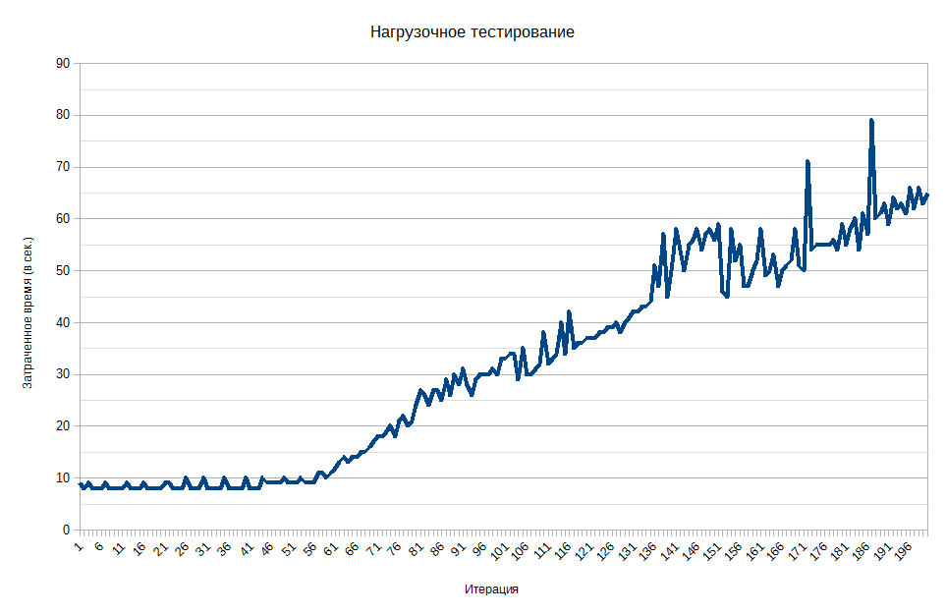
Рисунок 4.4 — Результаты нагрузочного тестирования
Мы наблюдаем линейное ухудшение производительности после примерно 60-й итерации моделирования. После 180-й итерации, время моделирования клавиатуры превышает минуту.

Заключение
В ходе выполнения данного проекта была изучена предметная область проектирования, API системы автоматизированного проектирования КОМПАС-3D и на их основе были спроектированы архитектура и макет системы. В результате был разработан плагин, моделирующий цифровое пианино.

Приложение А — Таблицы описания классов
Таблица А.1 — Описание класса Form
Имя | Описание
- _manager : Manager | Объект класса Manager
- CheckKeyType() | Метод получения данных о типе клавиатуры из формы.
- CheckKeyAmount() | Метод получения данных о количестве клавиш из формы.
- buttonBuild_Click() | Метод обработки события нажатия кнопки «Построить».
- TextValid() | Метод проверки формы на корректность форматирования введенных пользователем данных.
- buttonOpenKompas_Click() | Метод обработки события нажатия кнопки «Запустить КОМПАС-3D».
- TextValidRegularExpression() | Метод проверки соответствия введенной строки регулярному выражению.

Таблица А.2 — Описание класса KeyboardParametersStorage
Имя | Описание
- _bodyLength : double | Длина корпуса клавиатуры.
- _bodyHeight: double | Высота клавиатуры.
- _bodyDepth : double | Глубина клавиатуры.
- _panelDisplay : bool | Наличие дисплея.
- _panelButtons : bool | Наличие кнопок.
- _panelKnobs : bool | Наличие ручек.
- _panelWheel : WheelSetup | Наличие колеса модуляции.
- _commutationXLRSockets : int | Количество разъемов XLR.
- _commutationTRSSockets : int | Количество разъемов TRS.
- _commutationMIDISockets : int | Количество разъемов MIDI.
- _keyboardType : KeyboardType | Тип клавиатуры.
- _keyboardKeyAmount : int | Количество клавиш.
- _boardLength : double | Длина клавиатурной секции.
- _whiteKeyAmount : int | Количество белых клавиш.
Окончание таблицы А.2
- _blackKeyAmount : int | Количество черных клавиш.
+ Record() | Метод, записывающий данные в поля класса.
- Validation() | Метод, проверяющий граничные условия параметров.

Таблица А.3 – Описание класса Kompas
- _kompas3D : ksDocument3D | Ссылка на интерфейс ksDocument3D.
- _kompasObject : KompasObject | Ссылка на интерфейс KompasObject.
+ OpenKompas3D() | Метод, открывающий программу КОМПАС-3D.
+ CreateDocument() | Метод, создающий документ.
+ CloseDocument() | Метод, закрывающий документ.
+ CloseKompas3D() | Метод, закрываюзий программу КОМПАС-3D.

Таблица А.4 — Описание класса KeyboardPartBase
Имя | Описание
+ part : ksPart | Поле, хранящее ссылку на компонент.
+ Build() | Метод, строящий часть.

Таблица А.5 — Описание класса Manager
Имя | Описание
- _keyboardDataObject : KeyboardParametersStorage | Указатель на данные о клавиатуре.
- _keyboardKsObject : Kompas | Указатель на объект КОМПАС-3D.
- _bodyObject : BodyCreator | Объект, хранящий модель корпуса клавиатуры.
- _boardObject : BoardCreator | Объект, хранящий модель клавиатурной секции.

Окончание таблицы А.5
- _panelObject : PanelCreator | Объект, хранящий модель панели управления клавиатуры.
- _commutationObject : CommutationObject | Объект, хранящий модель коммутационной панели.
+ ModelBuild() | Метод, строящий модель клавиатуры.
+ OpenKompas() | Метод, открывающий программу КОМПАС-3D.
+ KsObjectSetNull() | Метод, устанавливающий ссылки документу и объекту КОМПАС-3D на null.

Таблица А.6 — Описание класса PanelCreator
Имя | Описание
+ Build() | Метод, строящий панель управления клавиатуры.
- DisplayBuild() | Метод, строящий дисплей.
- DisplayExtruse() | Метод, выдавливающий дисплей.
- ButtonsBuild() | Метод, строящий кнопки.
- ButtonsExtruse() | Метод, выдавливающий кнопки.
- KnobsBuild() | Метод, строящий ручки.
- KnobsExtruse() | Метод, выдавливающий ручки.
- WheelSpaceBuild() | Метод, предоставляющий пространство для колеса модуляции.
- WheelSpaceCut() | Метод, вырезающий пространство для колеса модуляции.
- WheelBuild() | Метод, строящий колесо модуляции.
- WheelExtruse() | Метод, выдавливающий колесо модуляции.

Таблица А.7 — Описание класса BodyCreator
Имя | Описание
+ Build() | Метод, строящий тело клавиатуры.
Окончание таблицы А.7
- BodyExtruseBottom() | Метод, выдавливающий нижнюю часть клавиатуры.
- BodyExtruseTop() | Метод, выдавливающий верхнюю часть клавиатуры.

Таблица А.8 — Описание класса CommutationCreator
Имя | Описание
- _margin : double | Динамически изменяющийся отступ.
+ Build() | Метод, строящий коммутационную панель.
- XLRBuild() | Метод, строящий разъем XLR.
- TRSBuild() | Метод, строящий разъем TRS.
- MIDIBuild() | Метод, строящий разъем MIDI.
- CutXLR() | Метод, вырезающий разъем XLR.
- CutTRS() | Метод, вырезающий разъем TRS.
- CutMIDI() | Метод, вырезающий разъем MIDI.

Таблица А.10 — Описание класса BoardCreator
Имя | Описание
- _marginLeft : double | Динамически изменяющийся отступ.
- _key : KeyCreatorBase | Данное поле используется для выбора клавиши.
+ Build() | Метод, строящий клавишную секцию.
- KeyLineDraw() | Метод, рисующий линии клавиш для эскиза.
- KeyBuild() | Метод, рисующий эскиз клавиш.
- KeyExtruse() | Метод выдавливания клавиш.
- BlackKeyCutSketch() | Метод, строящий эскиз для вырезания скоса у черных клавиш.
- BlackKeyCut() | Метод, вырезающий скос у черных клавиш.
Таблица А.11 — Описание классов белых клавиш (KeyCreator C и пр.)
Имя | Описание
- _sketch : ksDocument2D | Ссылка на эскиз.
- _marginLeft | Отступ от левого края клавиатуры.
- _marginFront | Отступ от фронтальной части клавиатуры.
+ Build() | Метод рисующий линии клавиши.

Таблица А.12 — Описание классов черных клавиш (KeyCreator Bb и пр.)
Имя | Описание
- _sketch : ksDocument2D | Ссылка на эскиз.
- _marginLeft | Отступ от левого края клавиатуры.
+ Build() | Метод, рисующий линии клавиши.

Приложение Б — Диаграмма классов
